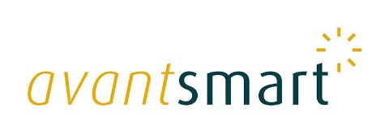
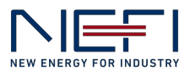

Wien, 30. September 2019

EINLADUNG

Vertiefender Workshop
Smart Business Models for Industry

Kooperative Geschäftsmodelle und Energieinnovationen: Geschäftsmodell-Innovations-Workshop

Ort: Montanuniversität Leoben, Franz-Josef Straße 18, 8700 Leoben, Zeichensaal

Zeit: Donnerstag, 7. November 2019, 09 bis 17 Uhr

Organisation:
DI Hemma Bieser, MSc (avantsmart)

In Kooperation mit:
Montanuniversität Leoben, Lehrstuhl für Energieverbundtechnik TÜV SÜD GmbH
Stadtwerke Kapfenberg GmbH
Verband kommunaler Unternehmen Österreichs (VKÖ) Adenso GmbH
K-Quadrat Unternehmensberatungs GmbH Venios GmbH

avantsmart e.U. | DI Hemma Bieser, MSc | A-2522 Oberwaltersdorf | Seepark B6 T +43 664 35 661 35 | hemma.bieser@avantsmart.at | www.avantsmart.at

Motivation:
Durch das Vorantreiben von erneuerbaren Energien wird es künftig auch nötig sein, mit neuen Lösungen für Stabilität in den Energienetzen zu sorgen. Eine entscheidende Rolle werden energieintensive Verbraucher spielen, die durch ihre Flexibilität einen Beitrag zur Stabilität und Ausfallsicherheit leisten können. Solche Lösungen sind standort-, branchen- und technologieabhängig und müssen daher individuell erarbeitet werden. In diesen Workshops wollen wir mit neuen Geschäftsmodellen und mutigen Kooperationen Energieinnovationen Schwung verleihen und so einen Beitrag zur Erreichung der Klima- und Energieziele leisten.

Ziel:
Das Ziel des Workshops ist es, konkrete innovative Geschäftsmodell-Ideen zu diskutieren und weiter zu entwickeln, als Ausgangspunkt für zukünftige gemeinsame Aktivitäten.

Wir fokussieren uns auf folgende Fragestellungen: Was wäre wenn…

- …Gewerbe- und Industrieunternehmen ihre Flexibilitäten (Maschinen, Kühlung, Heizung, Fuhrpark, etc.) kostenpflichtig zur Netzstabilisierung und zur Überbrückung von Engpässen zur Verfügung stellen würden?
- …ein einzelnes Unternehmen oder mehrere zusammen einen Gemeinschaftsspeicher
anschaffen und betreiben würden und somit das regionale Energienetz entlasten?
- …Gewerbe- und Industriebetriebe ihre (zukünftigen) E-Autoflotten netzdienlich laden und als Back-up Speicher zur Verfügung stellen?
- … Gewerbegebiete und Quartiere mit vielen Betrieben (oder z. B. Krankenhäuser) durch integrierte Energiesysteme einen möglichst hohen Eigenversorgungsgrad mit Sektorkopplung erreichen?
- …mit den verfügbaren Daten aus dem Energiesystem neue digitale und datenbasierte Services entstehen würden?

Zielgruppe:
Offene, interessierte und kreative EntscheidungsträgerInnen und MitarbeiterInnen aus folgenden Unternehmen und Organisationen:
- Gewerbe- und Industrieunternehmen (u.a. Innovationsmanager, Business Developer, Energiebeauftragte)
- Stadtwerke, Energieunternehmen und Netzbetreiber (u.a. Innovationsmanagement, Business Development, Wärme- und Stromvertrieb)
- Innovative Start-ups (mit Bezug zu Industrie)
- Forschungseinrichtungen

Datum:
Der Workshop finden am Donnerstag, den 7. November 2019 von 09 bis 17 Uhr statt.

Ort:
Montanuniversität Leoben Franz-Josef Straße 18 Zeichensaal
8700 Leoben

Information und Anmeldung:
Die Teilnahme an den Workshops ist kostenlos.
Wir bitten um eine verbindliche Anmeldung unter folgendem Link.

Datenschutz:
Mit der Teilnahme an der Veranstaltung willigen Sie ein, dass Fotos von Ihnen während des Workshops gemacht werden und die angegebenen persönlichen Daten für die interne Nutzung im Forschungsprojekt Smart Business Models for Industry genutzt werden.

Programm Donnerstag, 7. November 2019 von 09.00 h bis 17.00 h

09.00 – 09.30 h: Begrüßung und Ziele des Workshops
Prof. Thomas Kienberger, Montanuniversität Leoben DI Hemma Bieser, MSc avantsmart

09.30 – 12.30 h: Vorstellung und Diskussion der Problemdefinition, der Stakeholder-Analyse und der KundInnen-Segmente

Value Proposition Canvas erstellen

Ideen auf der Business Model Canvas entwickeln

12.30 – 13.30 h: Mittagspause

13.30 – 16.30 h: Minimum Viable Products entwickeln

Hypothesen formulieren und Testfälle erstellen

Umfeldanalyse ausarbeiten

Abschlusspräsentation

16.30 – 17.00 h: Wrap-up, Ausblick

Moderation: DI Hemma Bieser, MSc avantsmart

Über diesen Workshop:

Der Workshop Kooperative Geschäftsmodelle und Energieinnovationen wird im Rahmen des Projektes Smart Business Models for Industry durchgeführt. Dieses Projekt ist Teil der Vorzeigeregion New Energy For Industry. NEFI ist ein Innovationsverbund aus Wissenschaft, Technologieanbietern und Unternehmen, der den Weg zur Dekarbonisierung der Industrie demonstriert.

Das Projekt wird aus Mitteln des Klima- und Energiefonds gefördert.
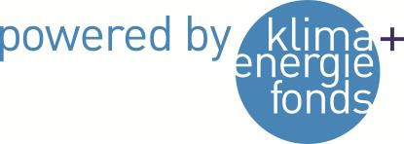

Workshop-Organisation avantsmart e.U.
DI Hemma Bieser, MSc Seepark B6
2522 Oberwaltersdorf
Tel.: +43 664 35 661 35
E-Mail: office@avantsmart.at Web: www.avantsmart.at

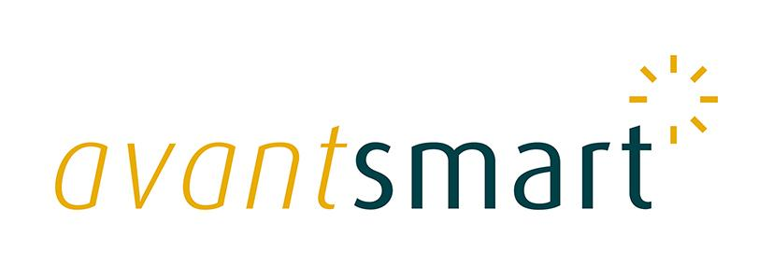

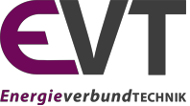
Die Projektpartner: Montanuniversität Leoben
Lehrstuhl für Energieverbundtechnik
Franz-Josef Straße 18
8700 Leoben

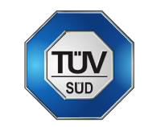
TÜV SÜD Landesgesellschaft Österreich GmbH
Grazer Straße 18
8600 Bruck an der Mur

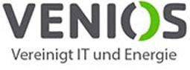
Venios GmbH
Am Ökopark 4
8230 Hartberg

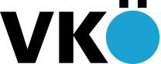
Verband kommunaler Unternehmen Österreichs (VKÖ)
Stadiongasse, 6-8
1010 Wien

K-Quadrat Unternehmensberatungs GmbH
Kärntnerstrasse 355a/OG 8054 Graz

Stadtwerke Kapfenberg GmbH
Stadtwerkestraße 6
8605 Kapfenberg

Adenso GmbH
Reitschulgasse 10
8010 Graz

